响应文件封面（参考）

响应文件

项目名称：中山富华酒店客房小电器采购项目

供应商名称（加盖公章）：

供应商法定代表人/分公司负责人或其委托代理人签字：

日 期： 年 月 日

附件1：
回 执

我单位已收到中山富华酒店客房小电器采购项目的采购文件邀请函，并确认：
（ ）参加 （ ）不参加。
事项 | 参加中山富华酒店客房小电器采购项目的报价
联系人 | 姓名 |  | 单位确认（加盖公章）  年 月 日
联系人 | 电话 |  | 单位确认（加盖公章）  年 月 日
联系人 | 电子邮箱  （用于接收项目中选情况） |  | 单位确认（加盖公章）  年 月 日

总公司授权书
（分公司适用）
委托单位：【总公司名称】
受委托单位：【分公司名称】
受委托单位地址：【分公司地址】
受委托单位负责人：【分公司负责人】
兹委托 【分公司名称】 代表 【总公司名称】 参与本项目报价及相关活动，包括但不限于准备、提交响应文件、合同签署、合同履行及纠纷处理等相关事项，并允许受委托单位使用委托单位相关资质以及业绩案例。上述授权事项需使用 【总公司名称】 公章的，授权 【分公司名称】 使用 【分公司名称】 的公章。上述授权事项中需对外签署相关文件的，授权 【分公司名称】 负责人签署。

委托单位（加盖公章）：【总公司名称】
法定代表人（签名或盖私章）：
日期：

附件2：中山富华酒店客房小电器采购项目报价单
序号 | 物资名称 | 参考品牌 | 规格型号 | 单位 | 数量 | 参考图片 | 含税单价/元 | 含税总价/元 | 备注
1 | 立式无叶风扇 | 飞利浦/美的/松下 | 遥控轻音低噪无叶风扇卧室客厅空气循环风扇定时预约电扇宿舍节能风扇 颜色：深色 | 个 | 2 | 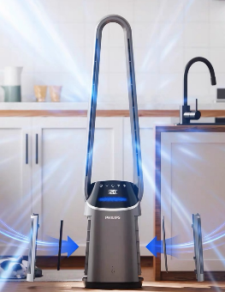
2 | 空气净化器 | 华为、飞利浦、树新风、新颐 | 1、去除 99.97% 的过敏原  2、可为不超过 40 平方米的房间清洁  3、杀菌  4、室内 PM2.5 水平的实时数字显示屏  5、IAI 显示屏显示室内过敏原的风险级别6、3 种自动模式:一般模式、去过敏原模式和睡眠模式  7、体积小巧，方便移动  8、卫生加湿高达 500 毫升/小时9、选择二合一或单一净化器模式 9、颜色：白色或浅色 | 个 | 9 | 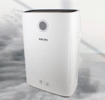
3 | 抽湿机 | 飞利浦/美的/松下/同等级品牌 | 参考型号CF50BD/N7-DP5 | 台 | 2 | 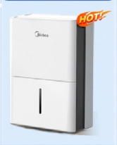
4 | 臭氧机 | SASSESS实在仕\飞立\ | 型号:RMO 6000  臭氧产量:1000mg/hr | 台 | 2 | 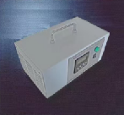
5 | 消毒柜 | 飞利浦/美的/松下 | 消毒柜容量：290L | 台 | 15 | 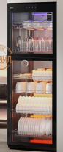
6 | 紫外线灯 | YIUNILY/锐尼/ 神火/得力  同级别及以上品牌 |  | 个 | 10 | 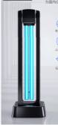
7 | 冰鲜冰箱 | Synaptics/德国SVSG/同等级品牌 | 款式 拉门款  电压 220V  形状形态 方形  放置方式 立式  保修期 1年  是否带加热除雾 是  直冷【冷藏0℃~10℃】  大单门380L全钢全铜节能款 | 个 | 1 | 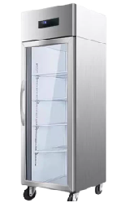
8 | 沙发清洗机 | 德力士/力奇/泰华施/卡赫/东菱 | 27000Pa  擦吸二合一地刷，  喷抽吸嘴  布艺喷抽 | 个 | 2 | 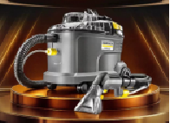
9 | 无线除螨仪 | 美的/苏泊尔/松下 | 13000Pa以上  无线紫外线杀菌  高效拍打 | 个 | 9 | 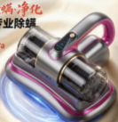
10 | 行李称 | 优恬（五金）/酷麦郎/同等级品牌或款式 | 最大承重 100kg  称重单位 kg  秤身材质 碳钢  颜色分类100kg 蓝牙+双提手  货号 TCC | 个 | 1 | 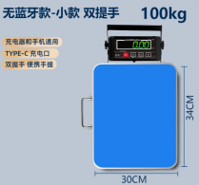
总价为： 元 （超出上限价￥50000.00元视为无效报价）。报价包含 %增值税 普通□ 专用□发票（□里打√）
备注 ：所有货物需在2026年9月26日前送达指定地点。

供应商名称（加盖公章）：
法定代表人/分公司负责人或其委托人签字：
日期：

附件3：
法定代表人授权委托书
（总公司适用）
致：中山富华酒店管理有限公司
兹授权 同志，为我司参加 中山富华酒店客房小电器采购项目的响应代理人，其权限是：全权代表本公司参与上述项目的报价，负责提供与签署确认一切文书资料，以及向贵司递交的任何补充承诺。
供应商名称： （加盖公章）
法定代表人： （签名或盖私章）
有效期限：从回执确认参加本项目之日起90天内有效。
附：被授权代表人身份证号码： 联系电话：

被授权代表身份证复印件（正面） | 被授权代表身份证复印件（反面）

分公司负责人授权委托书
（分公司适用）
致：中山富华酒店管理有限公司
兹授权 同志，为我司参加 中山富华酒店客房小电器采购项目的响应代理人，其权限是：全权代表本公司参与上述项目的报价，负责提供与签署确认一切文书资料，以及向贵司递交的任何补充承诺。
供应商名称： （加盖公章）
负 责 人： （签名或盖私章）
有效期限：从回执确认参加本项目之日起90天内有效。

附：被授权代表人身份证号码： 联系电话：

被授权代表身份证复印件（正面） | 被授权代表身份证复印件（反面）

附件4：供应商公司经营资质证明材料
- 营业执照复印件（加盖公章）
另页提供
- 对公银行账户信息：
账户名称：
账户号码：
开户银行：
- 对私法定代表人银行账户信息（适用于没有对公账户，如有对公账户无需填写）：
账户名称：
账户号码：
开户银行：

供应商名称（加盖公章）：
法定代表人/分公司负责人或其委托人签字：
日期：

